Reader enquiries: | Press contact:
congatec(Korea) | SAMS Network
Ys Kim(김윤선 드림) | Michael Hermen
Phone: +82 (10) 2715-6418 | Phone: +49 2405-4526720
ckr-sales@congatec.com  www.congatec.kr | info@sams-network.com  www.sams-network.com

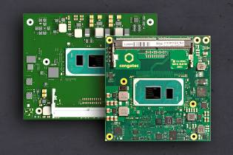
Text and photograph available at: https://www.congatec.com/ko/congatec/press-releases.html
Press release
congatec(콩가텍), 11세대 Intel® Core™ 프로세서를 탑재한 Computer-on-Module 12종 출시

최첨단 Computer-on-Module

Seoul, Korea, 24 September 2020 * * * 임베디드 에지 컴퓨팅 기술을 선도하는 congatec(콩가텍)은 오늘 출시된 Intel® IOTG (Internet of Things Group)의 11세대 Intel® Core™ 프로세서와 나란히 최신 Computer-on-Module 12종 출시를 발표했다. 신형 저전력 고밀도 Tiger Lake SoC를 기반으로 하는 신형 모듈은 최신 PCIe Gen4 및 USB4 지원과 함께 CPU 성능을 크게 개선하고 GPU 성능을 3배 가까이 개선하였다. congatec(콩가텍)의 신형 COM-HPC와 COM Express Computer-on-Module은 열악한 산업 및 임베디드 환경에서 고성능을 요하는 팬리스(fanless) 엣지 애플리케이션을 가속화할 것으로 전망된다. 전형적인 엣지 컴퓨팅 작업에는 산업 및 촉감 IoT, 머신 비전 및 상황 인식, 실시간 제어 및 협동로봇뿐만 아니라 실시간 엣지 분석 및 신형 CPU 코어 4개 또는 최신 Intel® Iris® Xe 그래픽의 최대 96개 그래픽 실행장치로 실행 가능한 인공지능(AI) 추론 작업부하까지 포함된다.

“최첨단 PCIe Gen4와 USB4 지원뿐만 아니라 신형 Intel Iris Xe 그래픽의 대역폭이 크게 늘었다는 것이 가장 인상적인 특징입니다. 성능은 8세대 Intel Core 코어 프로세서 기술을 기반으로 하는 이전 모듈에 비해 세 배 가까이 증가했습니다. 이에 힘입어 그래픽 집약 의료 영상이나 몰입형 디지털 사이니지 부문뿐만 아니라 다양한 비디오 스트림을 실시간으로 포착 및 분석하는 것이 객체 인식에 절대적으로 중요한 산업용 머신 비전과 AI 기반 공공안전 부문에서의 기회가 수없이 많이 열릴 것입니다.”라고 congatec(콩가텍)의 게하르트 에디(Gerhard Edi) CTO는 밝혔다.

“협동 로봇이나 자율자동차, 언컨택트 소매 시장과 같이 까다로운 IoT 애플리케이션에서 congatec(콩가텍)의 11세대 Intel Core 프로세서 기반 모듈은 CPU와 GPU의 ‘토털 컴퓨팅’ 성능을 활용합니다. 이번 신형 플랫폼은 Intel Time Coordinated Computing 기술이나 광범위한 가상화, 인밴드 오류 수정과 결합하여 지터링을 최소화하며 중요한 실시간 컴퓨팅 애플리케이션의 요구에 부응하는데 이상적입니다.”라고 Intel Industrial Solutions Division의 조너선 루스(Jonathan Luse) 선임이사는 강조했다.

congatec(콩가텍)이 인텔의 이러한 새 SoC의 조기 상용화와 함께 발표한 COM-HPC 및 COM Express Computer-on-Module에 더불어 최신 Intel® IOTG 임베디드 제품군의 추가는 OEM한테 선택 가능성의 범위를 크게 확대시키다. 현재 COM-HPC Size A뿐만 아니라 COM Express Compact Type 6 Computer-on-Module에 탑재된 아래의 프로세서 모델이 지원에 포함된다.

 | Processor |  | Cores/  Threads |  | Frequency at 28/15/12W TDP, (Max Turbo) [GHz] |  | Cache [MB] | Graphics Execution Units |  | Ext. Temperature range
 | Intel® Core™ i7-1185G7E |  | 4/8 |  | 2.8/1.8/1.2 (4.4) |  | 12 | 96 |  | -
 | Intel® Core™ i7-1185GRE |  | 4/8 |  | 2.8/1.8/1.2 (4.4) |  | 12 | 96 |  | yes
 | Intel® Core™ i5-1145G7E |  | 4/8 |  | 2.6/1.5/1.1 (4.1) |  | 8 | 80 |  | -
 | Intel® Core™ i5-1145GRE |  | 4/8 |  | 2.6/1.5/1.1 (4.1) |  | 8 | 80 |  | yes
 | Intel® Core™ i3-1115G4E |  | 2/4 |  | 3.0/2.2/1.7 (3.9) |  | 6 | 48 |  | -
 | Intel® Core™ i3-1115GRE |  | 2/4 |  | 3.0/2.2/1.7 (3.9) |  | 6 | 48 |  | yes

선택의 이익
이제 최초로 디자인 엔지니어가 COM Express 또는 COM-HPC를 선택할 기회를 갖게 되었다. 각각은 고유의 혜택을 제공한다. 엔지니어가 가장 적합한 모델을 선택하도록 congatec(콩가텍)은 엔지니어링 지원을 제공하며 COM Express vs COM-HPC 디자인 결정 가이드를 마련하고 있다. 이 가이드는 conga-HPC/cTLU COM-HPC Client 모듈과 conga-TC570 COM Express Compact 모듈의 제품 페이지에서 다운로드할 수 있다.

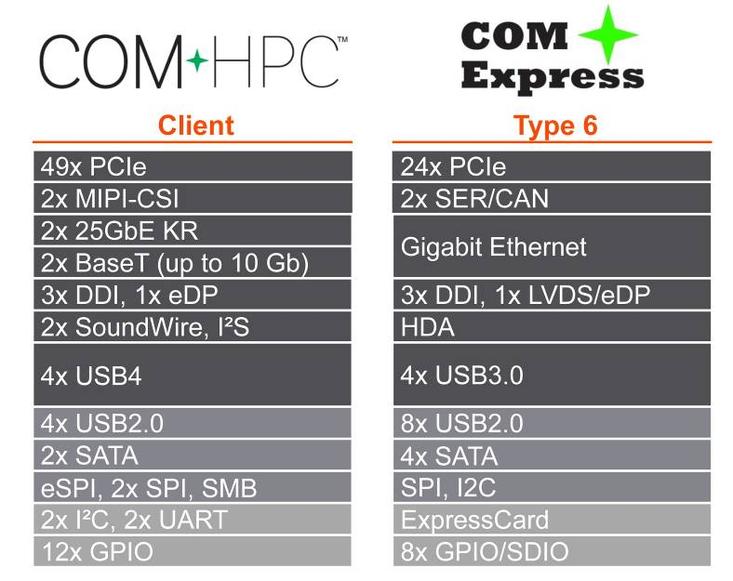
congatec(콩가텍)은 코드명 Tiger Lake로 알려진 11세대 Intel Core 프로세서를 다음 2개 폼팩터에서 지원: COM Express (conga-TC570) 및 COM-HPC (conga-HPC/cTLU)

상세한 특징
conga-HPC/cTLU COM-HPC Client Size A 모듈뿐만 아니라 conga-TC570 COM Express Compact 모듈은 11세대 Intel Core 프로세서가 탑재된다. 두 모듈은 광범위한 대역폭을 갖추고 외부 주변장치와 연결하기 위해 최초로 PCIe x4 in Gen 4 성능을 지원한다. 또한, 디자이너는 8x PCIe Gen 3.0 x1 레인을 활용할 수 있다. COM-HPC 모듈이 최신 2x USB 4.0, 2x USB 3.2 Gen 2 및 8x USB 2.0을 제공할 경우, COM Express 모듈은 PICMG 사양에 따라 4x USB 3.2 Gen 2와 8x USB 2.0을 제공한다. COM-HPC 모듈은 네트웍에 2x 2.5 GbE BaseT 속도를 제공하는 반면, COM Express 모듈은 1x GbE를 지원하며 두 모듈 모두 TSN을 지원한다. COM-HPC 버전은 I2S와 SoundWire, COM Express 모듈은 HDA를 통해 음향이 제공된다. Real-Time Systems뿐만 아니라 Linux, Windows, Chrome의 하이퍼바이저 지원을 포함하여 모든 주요 RTOS에 종합 보드 지원 패키지가 제공된다.

콩가텍의 Intel 11세대 코어 프로세서 기반의 새로운 모듈에 대한 정보는 콩가텍 페이지를 참조하십시오. congatec.com/11th-gen-intel-core/

새로운 conga-HPC/cTLU COM-HPC 클라이언트 모듈에 대한 추가 정보를 확인 할 수 있습니다. www.congatec.com/ko/products/com-hpc/conga-hpcctlu/

conga-TC570 COM Express 컴팩트 모듈의 페이지는 아래와 같습니다.
www.congatec.com/ko/products/com-express-type-6/conga-tc570/

About congatec
콩가텍은 임베디드 컴퓨팅 제품에 집중하는 굉장히 빠르게 성장하는 기술 집중형 업체입니다. 고성능 컴퓨터 모듈은 산업 자동화, 의료기술, 전송, 통신 및 다양한 어플리케이션과 제품에 사용되며 콩가텍은 글로벌 리더로서 벤처회사부터 글로벌 대기업까지 다양한 고객을 확보하고 있습니다. 2004년에 설립되어 독일 Deggendorf에 본사가 있고 2019년에는 매출 1.26 억불을 달성했습니다. 추가적인 정보는 www.congatec.com 나 LinkedIn, Twitter 그리고 YouTube.를 참조해 주시기 바랍니다.

* * *

Intel and Core, Iris are trademarks or registered trademarks of Intel Corporation in the U.S. and other countries.

Source: Intel. Performance claim based on SPEC CPU 2017 metrics estimated by measurements on Intel internal reference platforms completed on August 27, 2020. Graphics claim based on 3DMark11_V1.0.4 Graphics Score estimated by measurements on Intel internal reference platforms on August 27, 2020. Testing configuration: Processor: Intel® Core™ i7 1185G7E PL1=15W TDP, 4C8T Turbo up to 4.4GHz Graphics: Intel Graphics Gen 12 gfx Memory: 16GB DDR4-3200 Storage: Intel SSDPEKKW512GB (512 GB, PCI-E 3.0 x4) OS: Windows 10 Pro (x64) Build 19041.331 (2004/ May 2020 Update). Power policy set to AC/Balanced mode for all benchmarks. All benchmarks run in Admin mode & Tamper Protection Disabled / Defender Disabled. Bios: Intel Corporation TGLSFWI1.R00.3333.A00.2008122042 OneBKC: tgl_b2b0_up3_pv_up4_qs_ifwi_2020_ww32_4_01 Processor: Intel® Core™ i7 8665UE 15W PL1=15W TDP, 4C8T Turbo up to 4.4GHz Graphics: Intel Graphics Gen 9 gfx Memory: 16GB DDR4-2400 Storage: Intel SSD 545S (512GB) OS: Windows 10 Enterprise (x64) Build 18362.175 (1903/ May 2019 Update). Power policy set to AC/Balanced mode for all benchmarks. All benchmarks run in Admin mode & Tamper Protection Disabled / Defender Disabled. Bios: CNLSFWR1.R00.X208.B00.1905301319

